**Categoría anatómica/fisiología**

Articulación de la rodilla

**Palabras clave**

Dolor

Subluxación

Meseta tibial

**Descripción**

Prueba del desplazamiento posterior dinámico

▶Procedimiento. El explorador flexiona la articulación de la cadera y la rodilla del paciente, tumbado en decúbito supino, hasta alcanzar 90°. Se mantiene la posición de la rodilla en una rotación neutra. El explorador apoya una de las manos sobre el muslo, para que le sirva de tope, al tiempo que con la otra procede a extender lentamente la rodilla. ▶Valoración. Cuando se alcanzan aproximadamente 20°, se podrá visualizar y palpar un desplazamiento hacia atrás de la meseta tibial, que indica una subluxación posterior en rotación externa.

**Enlaces externos**

[**https://www.youtube.com/watch?v=vbDehXxaENQ**](https://www.youtube.com/watch?v=vbDehXxaENQ)

**Imágenes. Test. Pruebas**

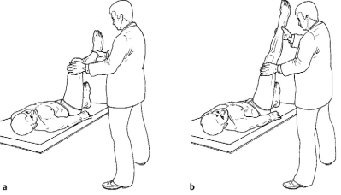

**Bibliografía**

Buckup, Klaus. Pruebas clínica para patología Oseas, articular y muscular. Exploraciones-signos y síntomas. 2da.Edicion. 499 paginas. Barcelona. Editorial mason.